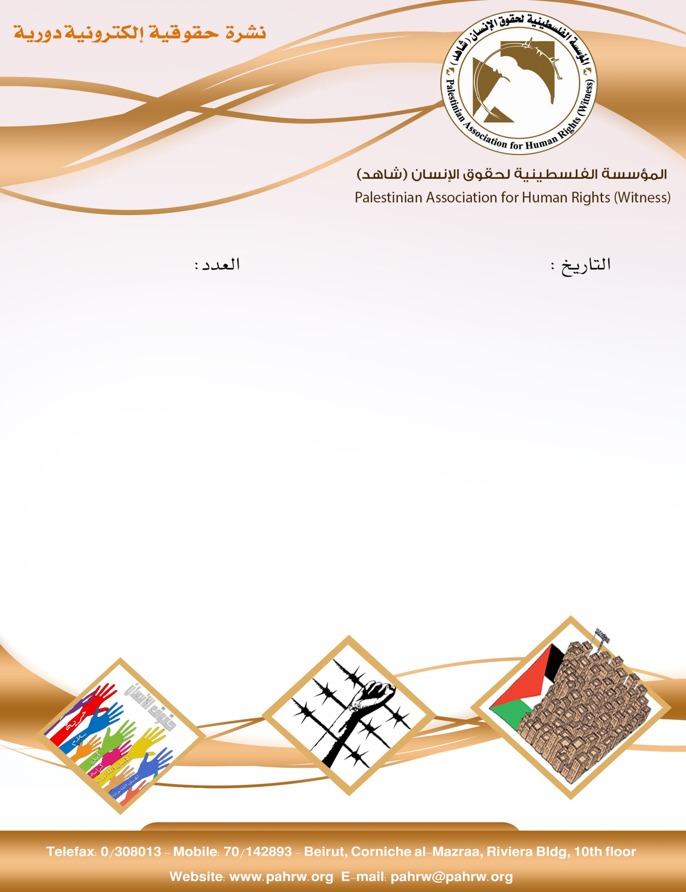

119
14-4-2017

- الجهازين القضائي والأمني الإسرائيليين: لا توجد معلومات حول قسم كبير من جثث الشهداء.
- هيومن رايتس واتس تطالب مصر بالكشف عن مصير المختطفين الفلسطينيين الاربعة.
- مؤسسة الضمير: عدد المعتقلين من المجلس التشريعي الفلسطيني يرتفع الى 13.
- الوزير بشارة يوقف مخصصات الشؤون الاجتماعية ل 6390 أسرة في غزة.
- الشرطة الاسرائيلية توقف التحقيق بانتهاكات الاسرائيليين تجاه الفلسطينيين.
- الاحتلال يستولي على منزل الفلسطيني خالد الشحاتيت.
- بدو القدس يتعرضون للمطاردة من قبل مستوطنو "معاليه أدوميم" بغرض تهجيرهم.
- قوات الاحتلال تستهدف طلاب المدارس.
- سلطة الطاقة:محطة توليد كهرباء غزة ستتوقف بالكامل.
- اقتحام المسجد الأقصى المبارك بحراسة مشددة من قوات الاحتلال.

- الجهازين القضائي والأمني الإسرائيليين: لا توجد معلومات حول قسم كبير من جثث الشهداء
زعمت السلطات الاسرائيلية أنها فقدت 121 جثة شهيد من اصل 123 بعد العثور على جثتين، حيث كانت تقوم باخفاء جثث الشهداء في المقابر عقاباً وتنكيلاً لاهالي الشهداء.
ونقلت صحيفة "هآرتس"، عن مصادر في الجهازين القضائي والأمني الإسرائيليين قولهم إنه لا توجد معلومات حول قسم كبير من جثث الشهداء، وقسم منها تحتجزها إسرائيل منذ سنوات التسعين. جرت عملية البحث بعد التماسات قدمها اهالي الشهداء ومؤسسات حقوقية للمحكمة العليا. ولكن هل هذا الزعم الاسرائيلي بفقدان الجثث هو محاولة لإخفاء جريمة سرقة أعضاء الشهداء، خصوصاً بعد إصدار كتاب "على جثثهم الميتة: القوة والمعرفة في المعهد الوطني للطب العدلي" 2014 للكاتبة الاسرائيلية البرفسورة مئيرة فايس، حيث تحدثت في الكتاب عن كيفية قيام معهد الطب الجنائي ابو كبير في تل ابيب بسرقة أعضاء جثامين الشهداء خلال الانتفاضة الاولى والثانية بقرار عسكري حيث كانت تستخدم من قبل بنك الجلد وبنوك الاعضاء الاخرى من اجل الزرع والابحاث وتعليم الطب.( عرب 48، 11 نيسان 2017).
- هيومن رايتس واتس تطالب مصر بالكشف عن مصير المختطفين الفلسطينيين الاربعة
قامت مؤسسة " هيومن رايتس واتش" بارسال رسالة الى وزير الداخلية المصري مجدي عبد الغفار، تطالب فيها مصر أن تقرر فوراً ما اذا كانت تحتجز الشبان الفلسطينين الاربعة، عبدالله أبو الجبين 23 عاماً من مخيم جباليا، حسين الزبدة 29 عاما من الشيخ رضوا، عبد الدايم أبو لبدة 26 عاما من مخيم للبريج، و ياسر زنون 26 عاما من مدينة رفح، وعلى السلطات المصرية أن تنسب تهمة للشبان اذا كانوا مشتبهين بنشاط جنائي او تقوم بالافراج عنهم. وقد نشرت قناة الجزيرة صوراً فوتوغرافية تظهر رجلين منهما، ابو لبدة و زنون في مركز احتجاز بالقاهرة كما ونشرت عدة مواقع اعلامية فيديو يظهر الرجلين بنفس المنشأة.(الرسالة، 13 نيسان 2017(
- مؤسسة الضمير: عدد المعتقلين من المجلس التشريعي الفلسطيني يرتفع الى 13
ارتفع عدد المعتقلين من المجلس التشريعي الفلسطيني الى 13 وذلك يوم الاربعاء 12/4/2017 بعد اعتقال النائب في المجلس التشريعي أحمد عطون، حيث قامت قوات الاحتلال باعتقاله من منزله الكائن في رام الله. (مؤسسة الضمير لرعاية الاسير وحقوق الانسان، 12 نيسان 2017).
- الوزير بشارة يوقف مخصصات الشؤون الاجتماعية ل 6390 أسرة في غزة
قام وزير المالية بإصدار قرار بوقف مخصصات الشؤون الاجتماعية عن 630 أسرة فلسطينية من قطاع غزة، بعد أن كانت تستفيد من برنامج المعونة الاجتماعية " شيكات الشؤون"، وذلك دون علم وزارة الشؤون الاجتماعية. علماً أن هذه العائلات قد خضعت مسبقا للفحص والتدقيق بناء لقرار وزير المالية، وتشكلت لجنة مشتركة من وزارة التنمية في رام الله وغزة لتبين استحقاقهم للمساعدات المالية. )شبكة الترتيب العربي الاخبارية، 11 نيسان 2017(
- الشرطة الاسرائيلية توقف التحقيق بانتهاكات الاسرائيليين تجاه الفلسطينيين
قامت الشرطة الاسرائيلية بتوقيف التحقيق بشكاوى قدمتها عائلات فلسطينية تعرضت لاعتداءات من قبل االمستوطنين، بالرغم من وجود الادلة. وقد تحققت مؤسسة ييش دين لحقوق الانسان من اغلاق التحقيق لشكاوى فلسطينيين، منها قضية محاولة خطف طفل فلسطيني دون مراجعة كاميرات المراقبة، وقضية الاعتداء على منزل فلسطيني على الرغم من وجود فيديو مسجل يثبت الاعتداء. (ييش دين، 13 نيسان 2017).
- الاحتلال يستولي على منزل الفلسطيني خالد الشحاتيت
قام جنود الاحتلال، اليوم الخميس 13/4/2017، باحتلال منزل المواطن خالد الشحاتيت في قرية خرسا جنوب الخليل، ورفعوا العلم الاسرائيلي على سطح المنزل.(وكالة وفا، 13 نيسان 2017).
- بدو القدس يتعرضون للمطاردة من قبل مستوطنو "معاليه أدوميم" بغرض تهجيرهم
طارد مستوطنو مستوطنة "معاليه أدوميم" المواطنين البدو في منطقة القدس الذين يعيشون في المنطقة قبل إقامة المستوطنات فيها خلال ما يسمى " عيد الفصح العبري"، وذلك استجابة لما يسمى "هيئة غلاف القدس".(وكالة وفا، 12 نيسان 2017).
- قوات الاحتلال تستهدف طلاب المدارس
اقتحمت قوات الاحتلال ظهر اليوم الخميس بلدة ابو ديس، واندلعت المواجهات مع طلاب المدارس في شارع المدارس المحيط بجامعة القدس، اطلق خلالها الجيش الاسرائيلي قنابل الغاز والرصاص المطاطي على طلبة المدارس، مما أدى الى إصابة 6 من الطلاب بالرصاص وحوالي 18 اخرين بالغاز حسب الهلال الاحمر. (وكالة معا الاخبارية، 13 نيسان 2017).

- سلطة الطاقة:محطة توليد كهرباء غزة ستتوقف بالكامل
أعلن رئيس سلطة الطاقة في غزة فتحي الشيخ خليل أن محطة توليد الكهرباء في غزة ستتوقف عن العمل بشكل كامل ابتداءً من يوم السبت المقبل بسبب عدم توفر الوقود بعد نفاذ وقود المنحة القطرية الذي استمر على مدار الثلاث أشهر الماضية، وأكد الشيخ خليل أن سلطة الطاقة وشركة الكهرباء اتخذا قرار عدم شراء الوقود بالضرائب التي فرضتها حكومة الحمدالله.(غزة بوست، 12 نيسان 2017).
- اقتحام المسجد الأقصى المبارك بحراسة مشددة من قوات الاحتلال
نفذت مجموعات من المستوطنين المتطرفين صباح اليوم الخميس 13/4/2017 اقتحامات جماعية واسعة للمسجد الأقصى المبارك من باب المغاربة بحراسة مشددة من قوات الاحتلال. بينما فرضت اجراءات مشددة بحق المصلين الفلسطينيين. وكان قد اقتحم نحو 400 مستوطن يوم أمس المسجد الأقصى المبارك، وسط محاولات متكررة لاقامة شعائر تلمودية داخل المسجد، وفي ساعة متأخرة من الليل نشب عراك بالايدي بين الفلسطينيين والمستوطنين الذين كانوا يهتفون بعبارات عنصرية. وتتواصل دعوات منظمات الهيكل لاقتحام المسجد الاقصى خلال الايام المتبقية من عيد الفصح العبري.)عرب 48، 13 نيسان 2017(
بيروت، في 13/4/2017
المؤسسة الفلسطينية لحقوق الإنسان (شاهد)

